老客户微信群里推新品，怎样判断谁需要试用、谁可以直接补货｜云上订货系统
批发商把新品图片、价格和优惠券发进老客户微信群，群里有人点赞、有人问价，业务员便把同一套试用话术发给所有人。结果已有稳定同类需求的门店被要求“先领样品”，错过正常补货；原本不经营该品类的小店因便宜而囤货，随后退货。微信群是触达工具，不是经营判断。云上订货可以结合客户历史订单、客户类型、商品货盘、订单促销和客情记录，帮助企业把老客户分成需要验证、可以直接补货与暂不适合三类，再沿原客户和订单核试用结果。

先看门店用货事实，再决定发哪种新品信息
已有采购同类商品、补货频繁且曾询问替代品牌的门店，可能只需看新品规格、可交数量和与旧品的价差，就能决定是否直接下单。没有同类交易、但客群和经营场景相符的门店，适合少量试用并约反馈。与品类无关或配送不覆盖的客户，即使在群里，也不应为了领取优惠而被引导建一笔不合适的订单。图1用既有同类采购与当前需求作为第一道分流，不以客户在群里发了几个表情作为意向判断。
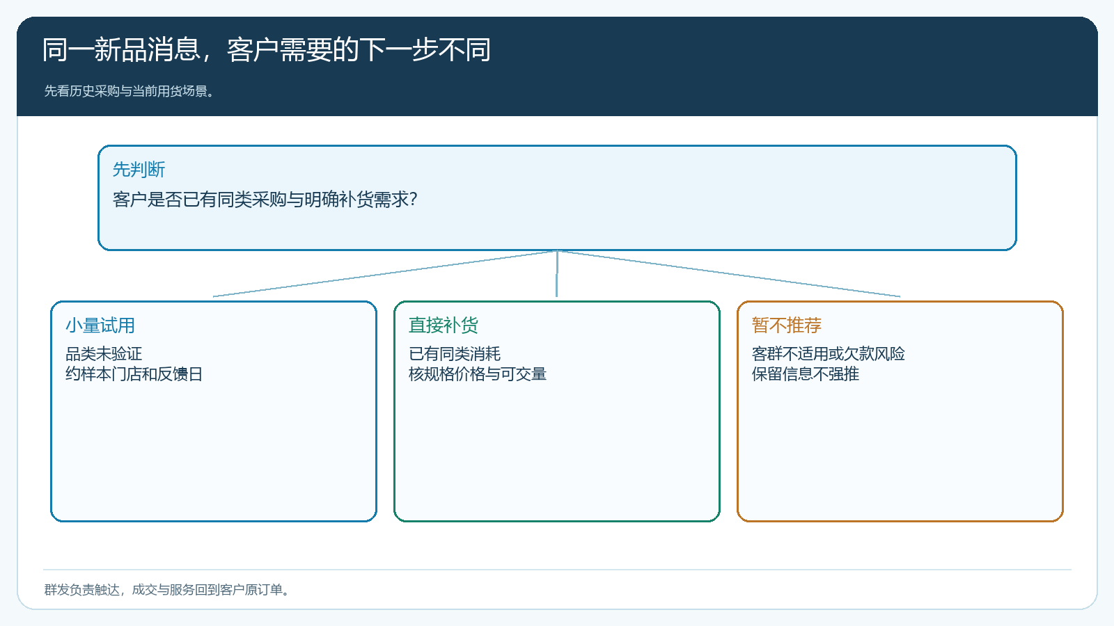
图1：同类采购与用货场景决定下一步，微信群互动不等于采购意向。
例如餐饮供应商推出新口味调味料，已经每周采购同系列产品的餐馆可能愿意用一箱替换旧品；学校食堂采购通常要先核食谱、人员认可与供货稳定；不经营熟食的便利店只需了解新品，不应默认给满减券。业务员可在PC端查看历史订单与客户类型，在手机管理端查看客情备注，但需要到店或电话确认当前经营变化。老客户过去购买过某品，并不保证本月仍在使用；订货周期、上次售后与欠款状态都可能影响是否适合直接补货。
同样是老客户，最近发生过售后争议的一家店不应被新品海报覆盖了未结的问题。若上次配送少送，先核补发或退款；若账期逾期，先由财务和销售确认可用额度与本次付款条件，再讨论新品订货。客户关系要延续真实状态，而不是活动开始就重置成“高意向”。一个月前频繁采购但近期沉默的客户，优先问停购原因，不能只因为其历史订单金额高就默认塞进直接补货名单。

试用要约定观察对象、数量与退出条件
试用不是把样品随单塞给所有客户。先挑实际会使用该商品的门店，明确试用品的SKU、规格、数量、售价或赠送方式、收货与反馈时间，以及出现不适用时如何退换。食材客户可能关注口味、出品率与保质期，劳保客户关注尺码与耐用程度；不同商品不应共用“试用满意再买”的空话。若客户没有决策权，先把使用人和采购人都纳入反馈；使用人觉得好，采购人没有预算，仍不能记成待转化订单。
促销券应有适用客户、品类、有效期、门槛和费用承担，业务员在发送前用目标客户账号核手机商城实际显示。新品券若与客户指定价或其他促销叠加，可能让首单低于可承受毛利；如约定只支持试用一次，应确保同一客户不能拆成多张单反复领。客户无需优惠也愿意买，就不必强行给券。首批试用的目的在于了解真实使用与补货可能，不是把发券数量写成业绩。
图2把目标店、试用量、使用反馈和正常补货连成闭环。若门店说新品“卖不动”，先查是否已摆上架、展示给谁、价格是否合适；若质量或规格不适配，应停下继续推送并处理售后。若试用有效，客户下一次应能在手机商城按正常可持续的价格找到同一SKU，历史订单和常购入口可以减少再问规格的成本。试用订单和后续补货应关联同一客户、同一商品，不把退货后重开单误算成复购。
试用期限由商品使用周期决定。生鲜商品可能当日就能反馈口味与损耗，家纺陈列品则要等客户摸样和下游询价，办公耗材甚至要等一轮实际使用。若所有客户都在“领券七天后”被要求评价，不是太早，就是错过可修正的时间。业务员与门店先约一个能看到真实使用的回访点，留下具体评价：销量、破损、包装、顾客异议或替代效果。简单的“客户满意”无法决定下次补哪个规格。
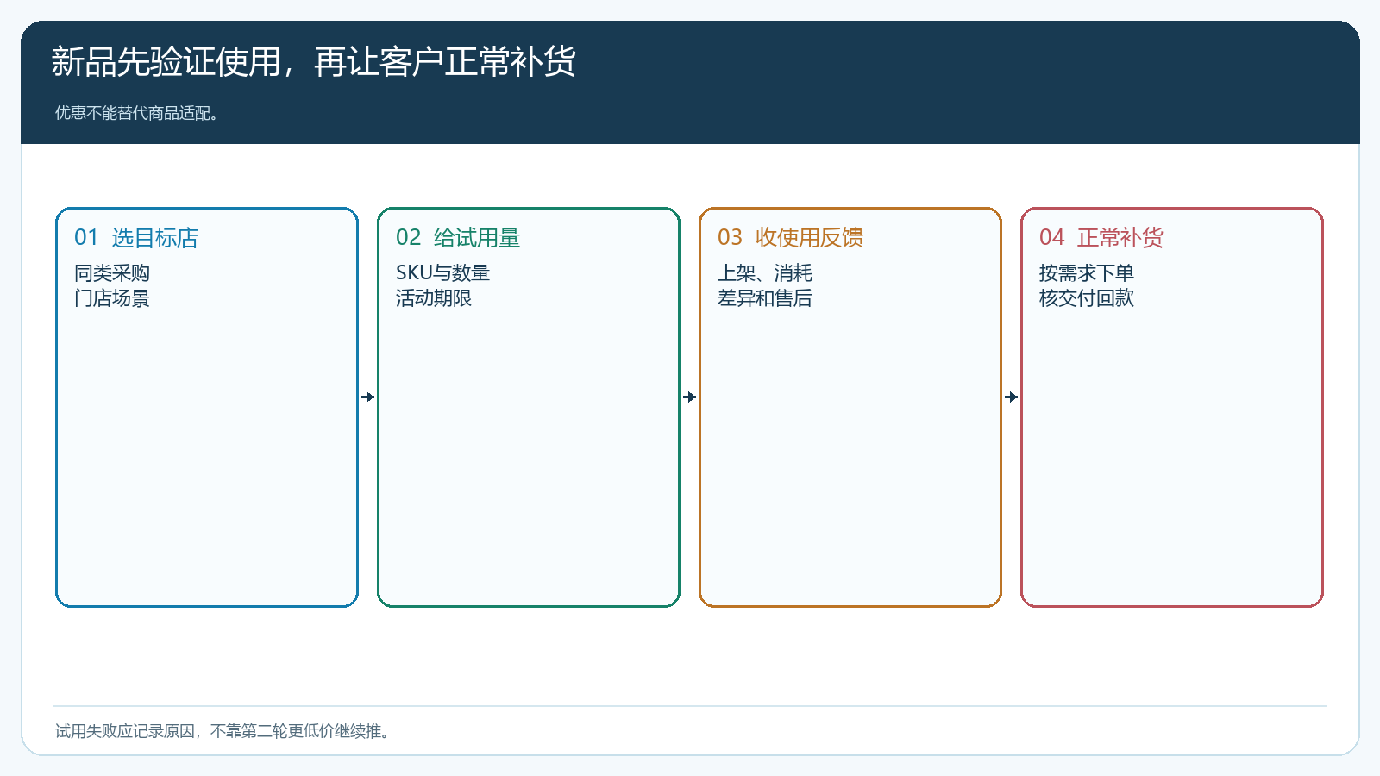
图2：试用能否转成正常价补货，取决于门店实际使用与商品适配。

已有明确需求的客户，可直接进入可下单货盘
对已经采购同类品的客户，群消息应提供清楚的商品名、规格、单位、当前价格适用条件和订货入口。客户点击后以自己的手机商城账号看实际可购货盘；若缺货，明确预计交期或替代品，不让客户先付款后等销售回电话。群里不能直接公开某个大客户的指定价。有人问“我这次两箱能不能按活动价”，客服先核客户类型与活动范围，再把可执行的结果回到订单，不用公开在群里逐个议价，以免形成彼此矛盾的报价。
直接补货的客户也可能需要换包装。原本每周买小袋，门店改做团餐后想买大包装，新品价差和订货单位必须重新核；不应从旧订单一键复购后由仓库擅自替换。销售可用客户的历史消耗提示合理数量，但最终订购由客户确认。仓配沿原单核实际发货，财务核付款或已批准账期；群运营同事不能以“客户说要两箱”替代正式订单。若客户用微信报单过渡到线上，业务员可在确认后代客下单，再引导客户查看订单与后续自助补货。

群里回复要变成有负责人的客户记录
一个客户在群里说“上次的货偏甜，新品能试吗”，另一个说“周四前再送两箱”。两句话分别需要产品试用评估和明确交付。群管理员不能把截图简单转给多个业务员，让客户反复解释。应按原客户身份记录商品、需求、期望时间和下一负责人；客户抱怨上次质量时先关联原订单与售后，不借新品活动跳过旧问题。图3的手机管理端客情记录体现负责人、客户和跟进内容；它可以帮助外勤接续沟通，但“已跟进”仍要回查订单、签收和售后结果。
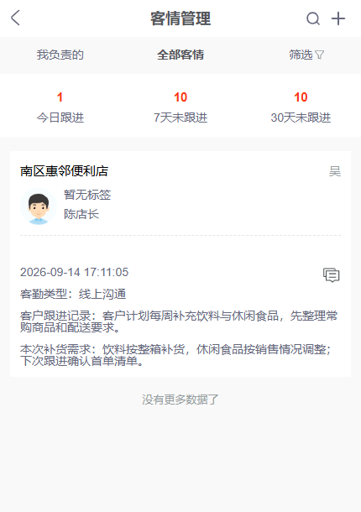
图3：群里需求进入客户记录后，后续同事能按原客户和具体商品接续。
对于客户隐私和价格，群里尽量只讨论公开货盘与活动条件；个人账期、专属价、欠款及质量争议转到授权的客户沟通渠道。群管理员每天下班前应核今日明确采购需求是否已有订单或被指定负责人承接，紧急缺货是否在客户营业前获得回复。把所有群聊都复制进CRM并无必要，只记录需要后续动作的事实与客户许可联系的方式，避免信息噪音淹没真正要处理的订单。

以同一批老客户核新品净贡献，不以群热度庆功
选一组实际服务的老客户，按“直接补货、试用、暂不适合”分层后推新品，观察同一周期内的有效咨询、真实试用签收、新品正常价第二次订货、退货和毛利。客户本来就会买旧品，不能把旧品补货订单计为新品推广成功。群里抢券二十人，若其中十五人不经营该品、五人一次性低价试用后不再买，活动只增加了履约成本。另一组五个门店按正常价把新品纳入常购，即使互动很少，也更接近有效推广。
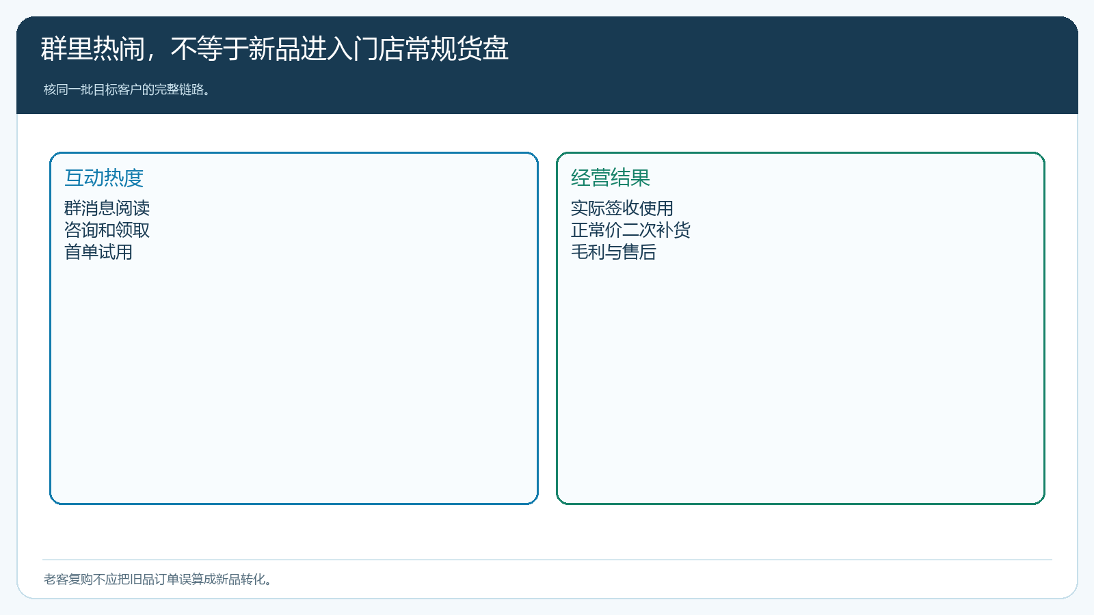
图4：群互动、领券和试用说明触达，实收使用、正常价补货和售后才说明经营结果。
复盘时把优惠支出、免费样品、单独配送和退货损失计入活动成本，比较新品是否带来原有订单之外的净贡献。若试用有效但正常价不复购，查价格是否超出门店可接受范围；若客户想买却反复缺货，查采购与可售库存；若客户在群里问很多却从不下单，可能是群成员结构与商品不匹配。下一轮不是统一发更大券，而是优化目标客户、商品适配和可交付条件。微信群是关系触点，商城与管理端把采购、履约和后续服务留在可核对的业务链里。
假设向三十家老店各送一份试用品，赠品和配送共花三千元，十家首单下了新品，其中六家两周内退回或没卖动，只有四家按正常价复购。运营不能只报告“三十家触达、十家成交”，应算四家后续订单扣除商品成本、配送、活动和售后后的净贡献，再判断是否扩大。若四家分布在同一种门店业态，可先针对该业态优化商品说明和补货频率；若利润仍不足覆盖试用成本，就该缩小试用范围，而不是在群里再办一轮更低价活动。

